＜別紙４＞
取 材 要 領

- 取材は、会場内に設置した「プレスエリア」でのみ可能です。

- 「プレスエリア」は、スペースに限りがあるため、ムービー、スチールともにカメラの台数は各社１台とさせていただきます。適宜、社内で調整願います。

- 取材希望者は、「取材申込書」にて、ＦＡＸにてお申込みください。
（※５／２９（火）15時必着）。

- プレス受付は当日11:30から開始します。（別紙参照）

- 本イベントの「プレスエリア」の撮影場所は先着順となります。

- 当日は、必ず自社腕章か「プレス受付」でお渡しするプレスパスを装着してください。

- ムービーのための音声の分配器は、「プレスエリア」後方に用意しております。

- 撮影場所が後方になるケースもありますので、脚立等必要な備品を御用意ください。

- 出席者等と取材者との質疑応答は予定しておりません。また、会場内での出席者等への個別取材はできませんので、予め御了承ください。

- 日本橋三越本店に付帯する駐車場には、メディア用の駐車スペースは用意しておりませんので予めご了承ください。

- 主催者による公式記録の素材（スチール、ムービー）をご希望の場合は、下記までお問い合わせください。

【お問い合わせ先】
一般社団法人 環境ビジネスウィメン・スーパークールビズ事務局（株式会社 環境ビジネスエージェンシー内）
TEL:03-3296-8655 担当:田中・片岡

「SUPER COOLBIZ 2012」キックオフ・イベント
＜取材申込書＞

「チャレンジ２５キャンペーン」
広報事務局 担当：乗鞍（のりくら）、堀井
ＦＡＸ：03－5572－6065
□ご出席 □ご欠席
御 社 名
媒 体 名
所属記者クラブ名
部 署 名
取材代表者名 | 合計（ ）名
撮 影  ※○印をつけてください | 無 ・ 有 〔 スチール ・ ムービー 〕
取材代表者  ご連絡先 | TEL： 携帯：  FAX：  E-mail：

<本件に関するお問合せ先>
「チャレンジ２５キャンペーン」広報事務局
担当：乗鞍（のりくら）、堀井
TEL 03-5572-6064 FAX 03-5572-6065 担当者携帯：090-7340-3164
h-norikura@vectorinc.co.jp

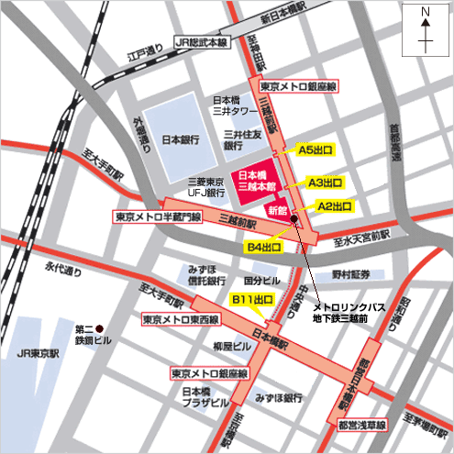
＜会場アクセス＞

日本橋三越本店
〒103-8001
東京都中央区日本橋室町1-4-1
TEL 03(3241)3311（代）

プレス受付
＜プレス受付＞ ※本館１階 中央ホール
天女像

